Вариант 1.

- Сколькими способами можно составить расписание одного учебного дня из 5 различных уроков?

- 30 2) 100 3) 120 4) 5

2. В 9«Б» классе 32 учащихся. Сколькими способами можно сформировать команду из 4 человек для участия в математической олимпиаде?

1) 128 2) 35960 3) 36 4)46788

3. Сколько существует различных двузначных чисел, в записи которых можно использовать цифры 1, 2, 3, 4, 5, 6, если цифры в числе должны быть различными?

1) 10 2) 60 3) 20 4) 30

4. Вычислить: 6! -5!

1) 600 2) 300 3) 1 4) 1000

5. В ящике находится 45 шариков, из которых 17 белых. Потеряли 2 не белых шарика. Какова вероятность того, что выбранный наугад шарик будет белым?

1) $\frac{\text{17}}{\text{45}}$ 2) $\frac{\text{17}}{\text{43}}$ 3) $\frac{\text{43}}{\text{45}}$ 4) $\frac{\text{17}}{\text{45}}$

6. Бросают три монеты. Какова вероятность того, что выпадут два орла и одна решка?

1) $\frac{3}{2}$ 2) 0,5 3) 0,125 4) $\frac{1}{3}$

7. В денежно-вещевой лотерее на 1000000 билетов разыгрывается 1200 вещевых и 800 денежных выигрышей. Какова вероятность выигрыша?

1) 0,02 2) 0,00012 3) 0,0008 4) 0,002

8. Вероятность того, что в случайный момент времени атмосферное давление в некотором городе не ниже 755 мм рт. ст., равна 0,71. Найдите вероятность того, что в случайный момент времени давление составляет менее 755 мм рт. ст.
1) 0,35 2) 0,29 3) 0,029 4) 0,209

9. Гостиница «Гостевой дом» находится в историческом центре Санкт-Петербурга.
Жирными точками на диаграмме показана средняя цена номера в рублях за сутки в
каждом месяце 2018 года. Для наглядности точки соединены линией.
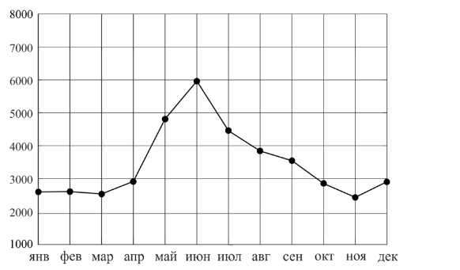

Какие из четырех утверждений верны?
1) В период с января по декабрь 2018 года средняя цена номера в рублях за сутки не превышала 5000 рублей.
2) В период с января по декабрь 2018 года средняя цена номера в рублях за сутки в ноябре была равна 2500 руб..
3) Размах средней цены номера в рублях за сутки в период с января по декабрь 2018 года был не меньше 3500 рублей.
4) В период с января по декабрь 2018 года средняя цена номера в рублях за сутки с каждым месяцем увеличивалась.

Вариант 2.

- Сколько различных пятизначных чисел можно составить из цифр 1, 2, 3, 4, 5?

1) 100 2) 30 3) 5 4) 120

2. Имеются помидоры, огурцы, лук. Сколько различных салатов можно приготовить, если в каждый салат должно входить 2 различных вида овощей?

1) 3 2) 6 3) 2 4) 1

3. Сколькими способами из 9 учебных предметов можно составить расписание учебного дня из 6 различных уроков.

1) 10000 2) 60480 3) 56 4) 39450
4. Вычислите: $\frac{8!}{6!}$
1) 2 2) 56 3) 30 4) $\frac{4}{3}$

5. В игральной колоде 36 карт. Наугад выбирается одна карта. Какова вероятность, что эта карта – туз?

1) $\frac{1}{\text{36}}$ 2) $\frac{1}{\text{35}}$ 3) $\frac{1}{9}$ 4) $\frac{\text{36}}{4}$

6. Бросают два игральных кубика. Какова вероятность того, что выпадут две четные цифры?

1) 0,25 2) $\frac{2}{6}$ 3) 0,5 4) 0,125

7. В корзине лежат грибы, среди которых 10% белых и 40% рыжих. Какова вероятность того, что выбранный гриб белый или рыжий?

1) 0,5 2) 0,4 3) 0,04 4) 0,8

8. При изготовлении шоколадных батончиков номинальной массой 50 г вероятность того, что масса батончика будет в пределах от 49 г до 51 г, равна 0,42. Найдите вероятность того, что масса батончика отличается от номинальной больше чем на 1 г.
1) 0,58 2) 0,058 3) 0,005 4) 0,57

9. На диаграмме показана средняя дневная температура в г. Костроме в октябре 2022 г. По
горизонтальной оси отмечены даты, а по вертикальной – температура в градусах Цельсия.

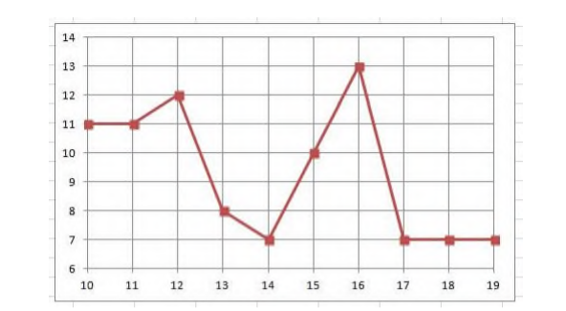
Какие из четырёх следующих утверждений верны?
1)В период с 10 по 19 октября 2022 г. температура воздуха Костроме не поднимались
выше +11⁰С.
2) В период с 10 по 19 октября 2022 г. средняя дневная температура в Костроме впервые
опустилась до + 7⁰С 14 октября.
3)Размах температуры воздуха в Костроме в период с 10 по 19 октября 2022 г. был не
меньше чем 6⁰С.
4)В период с 13 по 16 октября 2022 г. средняя дневная температура в Костроме с каждым
днем была все выше.

Вариант 3. (ДЕМОВЕРСИЯ)

- Сколькими способами можно расставить 4 различные книги на книжной полке?

1) 24 2) 4 3) 16 4) 20

2. Сколько диагоналей имеет выпуклый семиугольник?

1) 30 2) 21 3) 14 4) 7

3. В футбольной команде 11 человек. Необходимо выбрать капитана и его заместителя. Сколькими способами это можно сделать?

1) 22 2) 11 3) 150 4) 110

4. Сократите дробь: $\frac{n!}{(n+1)!}$

1) 1 2) $\frac{n}{n+1}$ 3) $\frac{1}{n+1}$ 4) $\frac{2}{n+1}$

5. Какова вероятность, что при одном броске игрального кубика выпадает число очков, равное четному числу?

1) $\frac{1}{6}$ 2) 0,5 3) $\frac{1}{3}$ 4) 0,25

6. Катя и Аня пишут диктант. Вероятность того, что Катя допустит ошибку, составляет 60%, а вероятность ошибки у Ани составляет 40%. Найти вероятность того, что обе девочки напишут диктант без ошибок.

1) 0,25 2) 0, 4 3) 0,48 4) 0,2

7. Завод выпускает 15% продукции высшего сорта, 25% - первого сорта, 40% - второго сорта, а все остальное – брак. Найти вероятность того, что выбранное изделие не будет бракованным.

1) 0,8 2) 0,1 3) 0,015 4) 0,35

8. Вероятность того, что в случайный момент времени атмосферное давление в некотором городе не ниже 752 мм рт. ст., равна 0,74. Найдите вероятность того, что в случайный момент времени давление составляет менее 752 мм рт. ст.
1) 0,62 2) 0,26 3) 0,45 6) 0,25

9. Гостиница «Эдельвейс» находится в курортном посёлке в Кабардино-Балкарии.
Жирными точками на диаграмме показана средняя цена номера в рублях за сутки в
каждом месяце 2018 года. Для наглядности точки соединены линией.

Какие из четырех утверждений верны?
1) В период с января по декабрь 2018 года средняя цена номера в рублях за сутки не превышала 5000 рублей.
2) В период с января по декабрь 2018 года средняя цена номера в рублях за сутки в ноябре была равна 2500 руб..
3) Размах средней цены номера в рублях за сутки в период с января по декабрь 2018 года был не меньше 3500 рублей.
4) В период с января по декабрь 2018 года средняя цена номера в рублях за сутки с каждым месяцем увеличивалась.

